|  |  |
| --- | --- |
| 車 號 | 申請退稅原因 |
|  | □重複繳納  □溢繳(屬本項退稅者，請選擇其中一項並在□內打🗸)  □該車已於 年 月 日  □核准免稅 □報廢 □停駛 □失竊註銷  □繳銷 □逕行註銷執行 □繳銷重領抵繳  □變更車種  □該車已於 年 月 日至 年 月 日吊扣牌照或扣押車輛  □依使用牌照稅法第28條第1項規定免徵滯納金  □吊銷牌照  □稅額調降  □溢繳罰緩  □其它：  □同意抵繳車主__________號車尚未繳納且未送達之使用牌照稅本稅及罰緩。 |
| 年期別 |
| 年 期 |
| 附 件 |
| (檢附附件請在□內打🗸)  □繳稅收據正本  □免稅核准書影本  □車輛各項異動登記書影本  □失竊報案證明單影本  □吊扣(銷)執行單影本  □廢機動車輛回收管制聯單影本  □填寫車主存摺帳號明確資料或以存摺帳號影本代替 |

請准退還重溢繳稅款。

|  |  |  |  |  |  |  |  |  |  |
| --- | --- | --- | --- | --- | --- | --- | --- | --- | --- |
|  |  |  |  |  |  |  |  |  |  |

車主(簽名或蓋章)： 個 人 身分證字號 營利事業統一編號：

市話/手機：

通訊地址： 縣市 鄉鎮市區 里村 街路 段 巷 弄 號 樓

□直撥退稅：以劃撥方式存入車主本人帳戶

|  |  |  |  |  |  |  |  |  |  |  |  |  |  |  |  |  |  |  |  |  |  |
| --- | --- | --- | --- | --- | --- | --- | --- | --- | --- | --- | --- | --- | --- | --- | --- | --- | --- | --- | --- | --- | --- |
| 金融機構(及分行)名稱 | 總行 | | | 分行 | | | | 帳號(郵局請填局號+帳號) | | | | | | | | | | | | | |
|  |  |  |  |  |  |  |  |  |  |  |  |  |  |  |  |  |  |  |  |  |  |

□支票退稅：支票以雙掛號寄送至通訊地址

**□不需要車主收執聯**

¦¦¦¦¦¦¦¦¦¦¦¦¦¦¦¦¦¦¦¦¦¦¦¦¦

茲收到_____________號車輛退稅申請書，稅屬本轄之退稅案件，退稅之准否，仍由車籍所在地之分局審理。

說明：

一、如不符合規定則退回補正或駁回申請。

二、查無欠稅，則辦理退稅；如有欠稅，則需先抵繳欠稅。

稽徵機關

簽收章

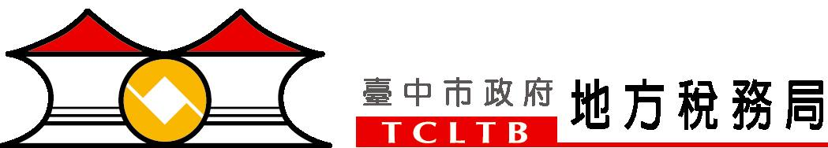

退稅進度查詢請撥以下電話

□文心分局：04-22580606

□民權分局：04-22296181

□大智分局：04-22825205

□東山分局：04-22329735

□豐原分局：04-25262172

□大屯分局：04-24853146

□東勢分局：04-25871160

□沙鹿分局：04-26624146

□其他縣市：